**DPPL-ISLAMHUB**

DESKRIPSI PERANCANGAN PERANGKAT LUNAK

IslamHub – Rumah Konsultasi Hukum Islam

untuk:

User Konsultasi Tentang Islam

Dipersiapkan oleh:

Kelas Proyek Perangkat Lunak D

Program Studi Teknik Informatika/Sistem dan Teknologi Informasi

SAINTEK – UIN SGD

Jl. A.H. Nasution No. 105, Bandung 40614

|  |  |  |  |  |
| --- | --- | --- | --- | --- |
|  | **Program Studi Teknik Informatika**  **SAINTEK – UIN SGD** | Nomor Dokumen | | Halaman |
| *DPPL-ISLAMHUB* | | *1/39* |
| Revisi | *-* | *Tgl: 22 Mar 2019* |

DAFTAR PERUBAHAN

|  |  |
| --- | --- |
| Revisi | Deskripsi |
| A |  |
| B |  |
| C |  |
| D |  |
| E |  |
| F |  |
| G |  |

|  |  |  |  |  |  |  |  |  |
| --- | --- | --- | --- | --- | --- | --- | --- | --- |
| INDEX  TGL | - | A | B | C | D | E | F | G |
| Ditulis oleh |  |  |  |  |  |  |  |  |
| Diperiksa oleh |  |  |  |  |  |  |  |  |
| Disetujui oleh |  |  |  |  |  |  |  |  |

Daftar Halaman Perubahan

|  |  |  |  |
| --- | --- | --- | --- |
| Halaman | Revisi | Halaman | Revisi |
|  |  |  |  |

Daftar Isi

1. Pendahuluan 7

1.1 Tujuan Penulisan Dokumen 7

1.2 Lingkup Masalah 7

1.3 Deskripsi umum Dokumen (Ikhtisar) 7

1.4 Definisi, Istilah, dan Singkatan 7

1.5 Aturan Penomoran 8

1.6 Referensi 8

2 Deskripsi Umum Sistem 9

3 Arsitektur Sistem 9

3.1 Metodologi Perancangan 9

3.2 Lingkungan Implementasi 10

3.3 Platform Independent Model (PIM) 10

3.3.1 Diagram Aktivitas 10

3.3.2 Diagram Komponen 12

3.3.3 Deskripsi Komponen 12

3.3.4 Definisi *Interface* 12

4 Perancangan Sistem 14

4.1 Platform Specific Model (PSM) 14

4.1.1 Diagram Kelas 14

4.1.2 Diagram *Sequence* 15

4.1.2.1 Diagram Sequence Use Case 1.0 Menginput Data Pembelian BBM 15

4.1.2.2 Diagram Sequence Use Case 2.0 Membayar Bensin 16

4.1.2.3 Diagram Sequence Use Case 3.0 Mengisi Bensin 18

4.1.2.4 Diagram Sequence Use Case 4.0 Melihat Data Transaksi per Periode 20

4.1.3 Diagram *Statechart* 21

4.1.3.1 Diagram Statechart Kelas purchaseForm 21

4.1.3.2 Diagram Statechart Kelas purchaseController 21

4.1.3.3 Diagram Statechart Kelas bankBoundary 22

4.1.3.4 Diagram Statechart Kelas paymentUI 22

4.1.3.5 Diagram Statechart Kelas paymentController 23

4.1.3.6 Diagram Statechart Kelas fuelInfoUI 23

4.1.3.7 Diagram Statechart Kelas fuelController 24

4.1.3.8 Diagram Statechart Kelas seeTransactionUI 24

4.1.3.9 Diagram Statechart Kelas seeTransactionController 25

4.1.4 Model Perancangan Data Fisik 25

4.2 Perancangan Antarmuka Pengguna 26

4.2.1 Deskripsi Umum Antarmuka Pengguna 26

4.2.2 Deskripsi Layar 27

Lampiran A. Kerunutan (*traceability*) 38

A.1. Use Case vs Komponen 38

A.2. Komponen vs Interface vs Kelas 38

A.3. Use Case vs Antarmuka Pengguna 38

A.4. Use Case vs Sequence 39

Daftar Tabel

Tabel I Definisi, Istilah dan Singkatan 7

Tabel II Aturan Penomoran 8

Tabel III Daftar Komponen 12

Tabel IV Daftar *Interface* 12

Tabel V Daftar Kelas 14

Tabel VI Daftar Tabel Data Fisik 25

Tabel VII Deskripsi Layar 1 Pemilihan Jenis BBM 27

Tabel VIII Deskripsi Layar 2 Pengisian Jumlah Pembelian 28

Tabel IX Deskripsi Layar 3 Pemilihan Cara Pembayaran 29

Tabel X Deskripsi Layar 4. Layar Perintah untuk Pembayaran 30

Tabel XI Deskripsi Layar 4.1 Layar Perintah Memasukkan PIN 30

Tabel XII Deskripsi Layar 4.2 Layar Perintah Menunggu Proses Pembayaran Elektronik 31

Tabel XIII Deskripsi Layar 4.3 Layar Penawaran Pembayaran Menual 32

Tabel XIV Deskripsi Layar 4.4 Layar Perintah Menunggu Pembayaran Manual 33

Tabel XV Deskripsi Layar 5. Layar Konfirmasi untuk Pengisian 34

Tabel XVI Deskripsi Layar 6. Layar Tanda Selesai Pengisian 35

Tabel XVII Deskripsi Layar 7. Layar Log In Komputer Petugas 37

Tabel XVIII Deskripsi Layar 6. Layar Pemeriksaan Data Transaksi 37

Daftar Gambar

Gambar 2‑1 Sistem aplikasi dan hubungannya dengan external entities 9

Gambar 3‑1 Diagram Aktivitas 11

Gambar 3‑2 Diagram Komponen 12

Gambar 4‑1 Diagram Kelas 14

Gambar 4‑2 Diagram Sequence Skenario UC-1.0 Use Case Menginput Data Pembelian BBM 16

Gambar 4‑3 Sequence Skenario UC-1.1 Use Case Menginput Data Pembelian BBM lalu Idle 16

Gambar 4‑4 Diagram Sequence Skenario UC-2.0 Use Case Membayar Bensin 16

Gambar 4‑5 Diagram Sequence Skenario UC-2.1 Use Case Gagal Membayar ke Bank 17

Gambar 4‑6 Diagram Sequence Skenario UC-2.2 Use Case Pembeli Menolak Pembayaran Manual 17

Gambar 4‑7 Diagram Sequence Skenario UC-2.3 Use Case Pembeli Batal Membayar Manual 17

Gambar 4‑8 Diagram Sequence Skenario UC-3.0 Use Case Mengisi Bensin 18

Gambar 4‑9 Diagram Sequence Skenario UC-3.1 Use Case Mengisi Bensin Setelah Meteran Menunjukkan Angka 0 18

Gambar 4‑10 Diagram Sequence Skenario UC-3.2 Use Case Mengisi Bensin Sebelum Meteran Menunjukkan Angka 0 19

Gambar 4‑11 Diagram Sequence Skenario UC-3.3 Use Case Mengisi Bensin Dengan Kertas Struk Habis 19

Gambar 4‑12 Diagram Sequence Skenario UC-4.0 Use Case Melihat Data Transaksi per Periode 20

Gambar 4‑13 Diagram Sequence Skenario UC-4.1 Use Case Mencetak Data Transaksi per Periode 20

Gambar 4‑14 Diagram Statechart Kelas purchaseForm 21

Gambar 4‑15 Diagram Statechart Kelas purchaseController 21

Gambar 4‑16 Diagram Statechart Kelas bankBoundary 22

Gambar 4‑17 Diagram Statechart Kelas paymentUI 22

Gambar 4‑18 Diagram Statechart Kelas paymentController 23

Gambar 4‑19 Diagram Statechart Kelas fuelInfoUI 23

Gambar 4‑20 Diagram Statechart Kelas fuelController 24

Gambar 4‑21 Diagram Statechart Kelas seeTransactionUI 24

Gambar 4‑22 Diagram Statechart Kelas seeTransactionController 25

Gambar 4‑23 Diagram Perancangan Data Fisik 25

Gambar 4‑24 Layar 1 27

Gambar 4‑25 Layar 2 28

Gambar 4‑26 Layar 3 29

Gambar 30 Layar 4 30

Gambar 31 Layar 4.1 30

Gambar 32 Layar 4.2 31

Gambar 33 Layar 4.3 32

Gambar 34 Layar 4.4 33

Gambar 35 Layar 5 34

Gambar 36 Layar 6 35

Gambar 37 Layar Log In Komputer Petugas 36

Gambar 38 Layar Pemeriksaan Data Transaksi 37

# 1. Pendahuluan

## Tujuan Penulisan Dokumen

Dokumen deskripsi perancangan perangkat lunak (DPPL) ini disusun untuk mendokumentasikan deskripsi rancangan perangkat lunak yang akan dibuat. Perangkat lunak yang akan dibuat adalah perangkat lunak untuk menangani konsultasi hukum islam. Dokumen ini digunakan untuk acuan kebutuhan pengembangan perangkat lunak oleh pengembang.

Selain itu, dokumen SKPL ini juga berfungsi untuk mendeskripsikan lingkup pekerjaan yang akan dikerjakan dalam pembangunan perangkat lunak konsultasi hukum islam.

## Lingkup Masalah

Aplikasi yang akan dibagun adalah aplikasi untuk menangani konsultasi hukum islam. Aplikasi ini akan dikenal dengan nama IslamHub. IslamHub adalah sistem yang akan mengelola konsultasi tentang hukum islam. Sistem akan menerima masukan dari client dapat berupa pertanyaan kepada pakar, thread forum diskusi, melihat video dan buku.

## Deskripsi umum Dokumen (Ikhtisar)

Dokumen SKPL ini akan dimulai dengan bab pendahuluan. Bab ini akan mendeskripsikan tujuan penulisan dokumen, lingkup masalah, deskripsi umum dokumen (ikhtisar), daftar istilah, aturan penomoran, dan referensi yang digunakan dalam pembuatan dokumen ini.

Bab selanjutnya dalam dokumen ini akan mendeskripsikan secara umum perangkat lunak yang akan dibuat. Bab ini mendeskripsikan sistem secara umum. Fungsionalitas sistem dan karakteristik pengguna juga akan dicantumkan dalam bab ini. Lingkungan implementasi sistem terkait sistem operasi dll juga akan dijelaskan dalam bab ini. Selain itu, bab ini juga akan mencantumkan batasan perancangan dan implementasi, dokumentasi user, dan asumsi dan ketergantungan dalam pembangunan sistem. Aspek teknis dari perangkat lunak akan dibahas dengan lebih mendalam dalam dokumen ini dibandingkan dokumen sebelumnya.

Bab berikutnya akan membahas mengenai perancangan sistem. Bab ini akan mencantumkan platform specific model (PSM) dan perancangan antarmuka pengguna. Platform specific model (PSM) akan memuat model-model yang lebih spesifik dan lebih dekat dengan yang akan diimplementasikan. Model yang akan dimuat antara lain adalah diagram kelas, diagram sequence, diagram statechart, dan model perancangan data fisik. Sementara dalam perancangan antarmuka pengguna akan dimuat deskripsi umum antarmuka dan deskripsi layar.

Bagian berikutnya dari dokumen akan memuat lampiran traceability desain. Dalam lampiran ini akan ditunjukkan traceability use case terhadap kelas, komponen, interface, antarmuka pengguna, dan sequence.

## Definisi, Istilah, dan Singkatan

Tabel I Definisi, Istilah dan Singkatan

|  |  |  |
| --- | --- | --- |
| **No.** | **Istilah/Singkatan** | **Definisi** |
| 1. | DPPL | Deskripsi perancangan perangkat lunak. |
| 2. | PL | Perangkat lunak |
| 3. | UI | User interface |

## Aturan Penomoran

Tabel II Aturan Penomoran

|  |  |  |
| --- | --- | --- |
| **No.** | **Istilah/Singkatan** | **Definisi** |
| 1. | C-x | Komponen |
| 2. | SDUC-x.x | Sequence Diagram untuk Use Case x.x |
| 3. | UC-x.x | Use Case x.x |

## Referensi

1. Marsic, Ivan. 2009. *Software Engineering*. Rutgers University
2. Pressman, Roger. 2001. *Software Engineering – A Practitioner’s Approach*. McGraw-Hill

# Deskripsi Umum Sistem

Sistem menyediakan layanan forum yang dapat diakses oleh pakar maupun user yang telah memiliki akun. Di dalam forum disediakan konten untuk membuat judul diskusi baru dan laman diskusinya. Selain itu aplikasi IslamHub menyediakan Openchat yang dapat di akses oleh pakar, user yang telah registrasi maupun yang belum melakukan registrasi. Untuk user yang belum melakukan registrasi harus menginputkan *guestname* terlebih dahulu. Selain itu user yang telah melakukan registrasi dapat mengirimkan pesan secara individu untuk mendapatkan yang lebih rinci dari para pakar yang dituju. Pada IslamHub juga menyediakan video dan book content yang dapat diakses, dan di download oleh para pakar dan user yang telah terregistrasi. Pada IslamHub juga memiliki laman khusus profil para pakar maupun user.



Gambar 2‑1 Sistem aplikasi dan hubungannya dengan external entities

# Arsitektur Sistem

## Metodologi Perancangan

Perancangan sistem ini menggunakan metode Model Driven Architecture (MDA). Ide utama dari Model Driven Architecture (MDA) adalah membangun perangkat lunak yang men-generate kode secara otomatis dari model yang dibuat. Tahapan dalam melakukan pengembangan dengan metode Model Driven Architecture (MDA) terbagi menjadi 3 tahapan, yaitu:

* CIM (Computational Independent Model)
* PIM (Platform Independent Model)
* PSM (Platform Specific Model)

Tahapan CIM (Computational Independent Model) menspesifikasikan kebutuhan perangkat lunak dari permasalahan dunia nyata. Tahapan ini mengekstraksi hal-hal penting dan spesifikasi yang dibutuhkan dalam perangkat lunak. Artifak dari tahapan ini setara dengan dokumen SKPL yang telah dibuat sebelumnya.

Tahapan PIM (Platform Independent Model) menghasilkan artifak berikut: activity diagram, component diagram, definisi component, dan definisi Interface**.** Tujuan dari tahapan ini adalah memodelkan bagaimana sistem akan beroperasi saat implementasi, namun mengabaikan detail yang berhubungan dengan lingkungan implementasi/platform implementasinya. Hal ini bertujuan agar model dapat diimplementasikan ke berbagai sistem sesuai dengan kebutuhan.

Tahapan berikutnya adalah PSM (Platform Specific Model). Pemodelan PSM (Platform Specific Model) menghasilkan artifak berikut: class diagram, statecharts, dan sequence diagram. Pada tahap ini, sama halnya dengan pemodelan PIM (Platform Independent Model), dimodelkan bagaimana sistem akan beroperasi namun pada pemodelan PSM (Platform Specific Model) ini difokuskan juga mengenai platform implementasi sistem nantinya.

## Lingkungan Implementasi

Perangkat lunak IslamHub akan dikembangkan pada lingkungan sebagai berikut.

Operating system : Windows 7

DBMS : Mysql

Development tools : Code Igniter Framework

Filing system : Database File System

Bahasa pemrograman : Php, Html, JavaScript, Css

## Platform Independent Model (PIM)

### Diagram Aktivitas

Secara umum, aktivitas dalam sistem IslamHub mencakup use case diskusi umum, melakukan open chat, konsultasi pribadi, mengelola video, mengelola resource book, mengelola profil pakar dan klien . Urutan aktivitas dimulai dengan login pada aplikasi islamhub, kemudian

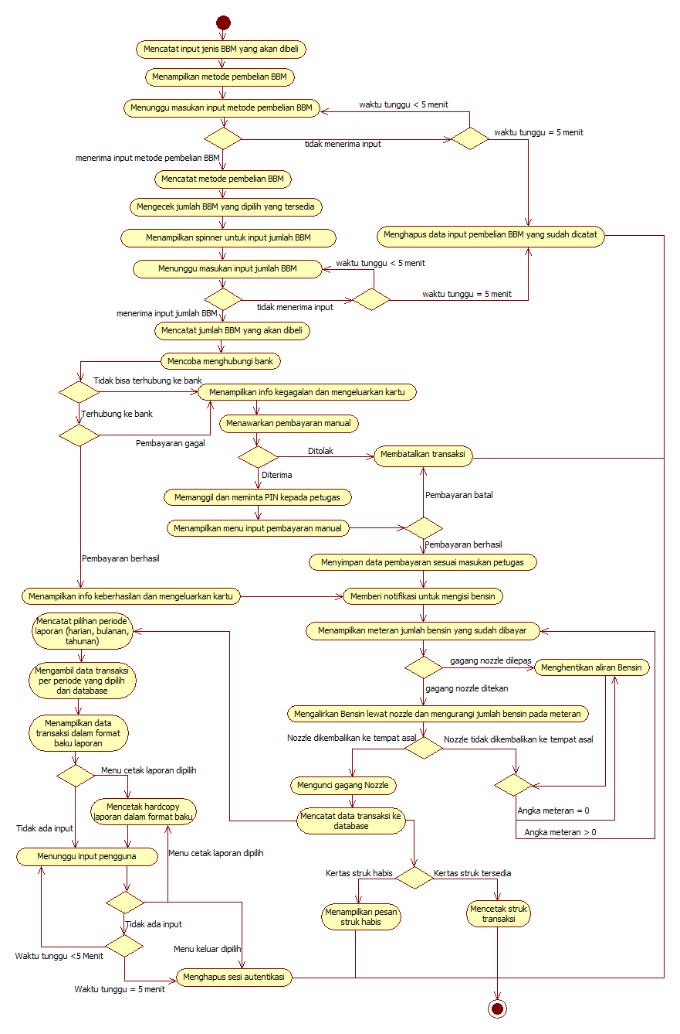

Gambar 3‑1 Diagram Aktivitas

### Diagram Komponen

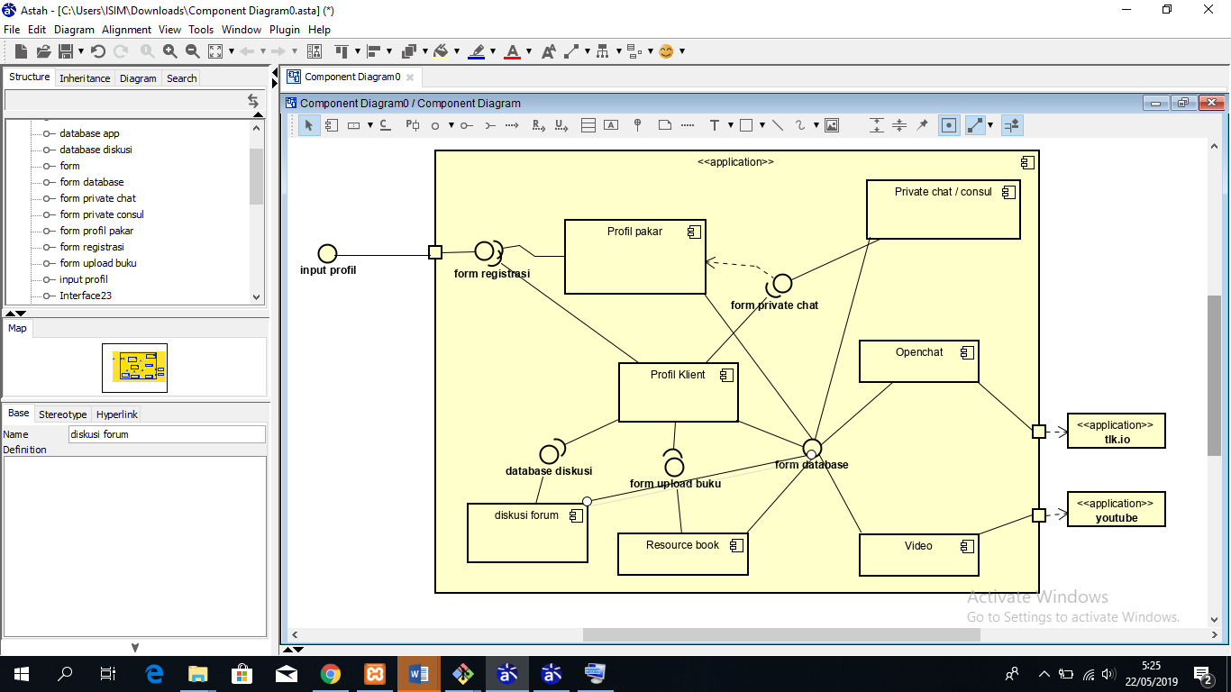

Gambar 3‑2 Diagram Komponen

### Deskripsi Komponen

Tabel III Daftar Komponen

| **ID** | **Nama Komponen** | **Keterangan** |
| --- | --- | --- |
| C-1 | fuelController | Mengontrol pengeluaran bensin dan melakukan pencatatan jumlah bensin yang tersedia |
| C-2 | Purchase | Malayani pembelian dan pemilihan jenis BBM yang akan dibeli |
| C-3 | Payment | Melayani pembayaran baik secara manual maupun elektronik (berhubungan dengan bank) |
| C-4 | Database | Table data transaksi, fuel dan employee |
| C-5 | Security | Berisi login requirement, password requirement untuk employee ketika akan dilakukan pembayaran secara manual, serta menangani inactivity timeout ketika tidak ada aksi yang dilakukan selama jangka waktu tertentu. |

### Definisi *Interface*

Tabel IV Daftar *Interface*

| **ID** | **Nama Interface** | **Komponen Penyedia** | **Keterangan** |
| --- | --- | --- | --- |
| I-1 | Ipayment-fuelController | Fuel controller | Interface untuk melakukan pengeluaran bensin sesuai dengan pembayaran yang dilakukan |
| I-2 | Ipurchase-payment | Purchase | Interface untuk melakukan kalkulasi pembayaran sesuai pembelian yang dilakukan |
| I-3 | Idatabase-fuelcontroller | Database | Interface yang menyediakan data bahan bakar yang masih ada di dalam persediaan |
| I-4 | Ipurchase-database | Database | Interface untuk melakukan penyimpanan data transaksi pembelian ke dalam basisdata |
| I-5 | Ipayment-database | Database | Interface untuk melakukan penyimpanan data pembayaran ke dalam basisdata |
| I-6 | Ireport-database | Database | Interface untuk melakukan reporting dari basisdata |

# Perancangan Sistem

## Platform Specific Model (PSM)

### Diagram Kelas

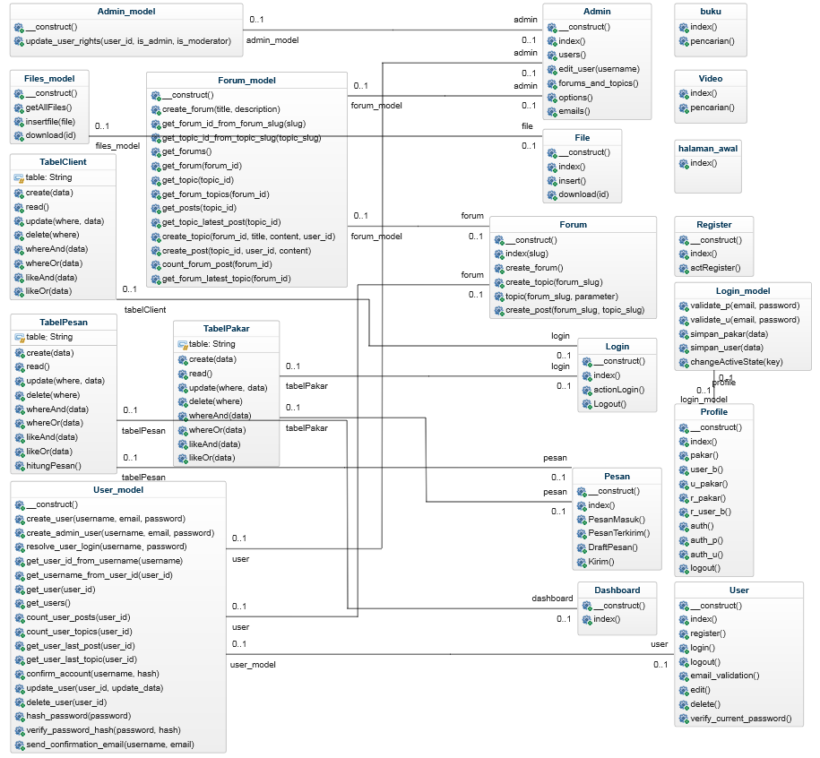

Gambar 4‑1 Diagram Kelas

Tabel V Daftar Kelas

| **ID** | **Nama Kelas** | **Komponen Asal** | **Keterangan** |
| --- | --- | --- | --- |
| CL-1 | purchaseForm | Purchase | Kelas untuk menampilkan form pilihan jenis BBM dan form jumlah pembelian (dalam satuan volume atau nominal pembayaran) |
| CL-2 | purchaseController | Purchase | Kelas untuk mengontrol ketersedian bensin dan jumlah pembelian yang diinginkan pembeli |
| CL-3 | paymentUI | Payment | Kelas untuk menampilkan form pembayaran secara manual |
| CL-4 | paymentController | payment | Kelas untuk mencatat transaksi pembelian bensin |
| CL-5 | bankBoundary | payment | Kelas untuk menerima validasi pembayaran dari bank |
| CL-6 | fuelInfoUI | fuel Controller | Kelas untuk menampilkan status pengisian bensin (bensin yang sudah keluar dan sisanya) |
| CL-7 | fuelController | fuel Controller | Kelas untuk mengontrol pengeluaran bensin |
| CL-8 | seeTransactionUI | Report Transaction | Kelas untuk menampilkan laporan transaksi dan form periode transaksi yang akan ditampilkan |
| CL-9 | seeTransactionController | Report Transaction | Kelas untuk mengontrol laporan transaksi sesuai dengan periode yang diinginkan |
| CL-10 | Fuel | FuelController | Kelas yang menyimpan data ketersediaan tiap jenis BBM |
| CL-11 | Transaction | database | Kelas yang menyimpan data transaksi |
| CL-12 | Employee | database | Kelas yang menyimpan identifikasi petugas yang masih valid |

### Diagram *Sequence*

#### Diagram Sequence Use Case 1.0 Menginput Data Pembelian BBM

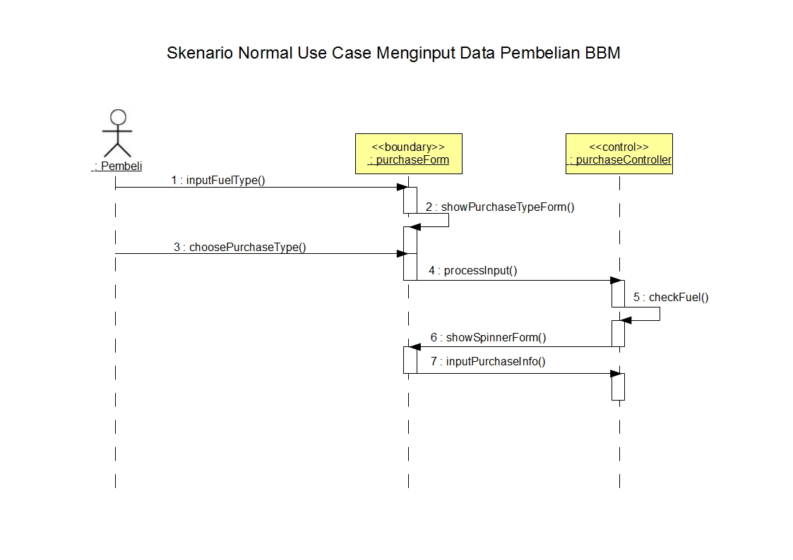

Gambar 4‑2 Diagram Sequence Skenario UC-1.0 Use Case Menginput Data Pembelian BBM

#### 

**Gambar 4‑3 Sequence Skenario UC-1.1 Use Case Menginput Data Pembelian BBM lalu Idle**

#### Diagram Sequence Use Case 2.0 Membayar Bensin

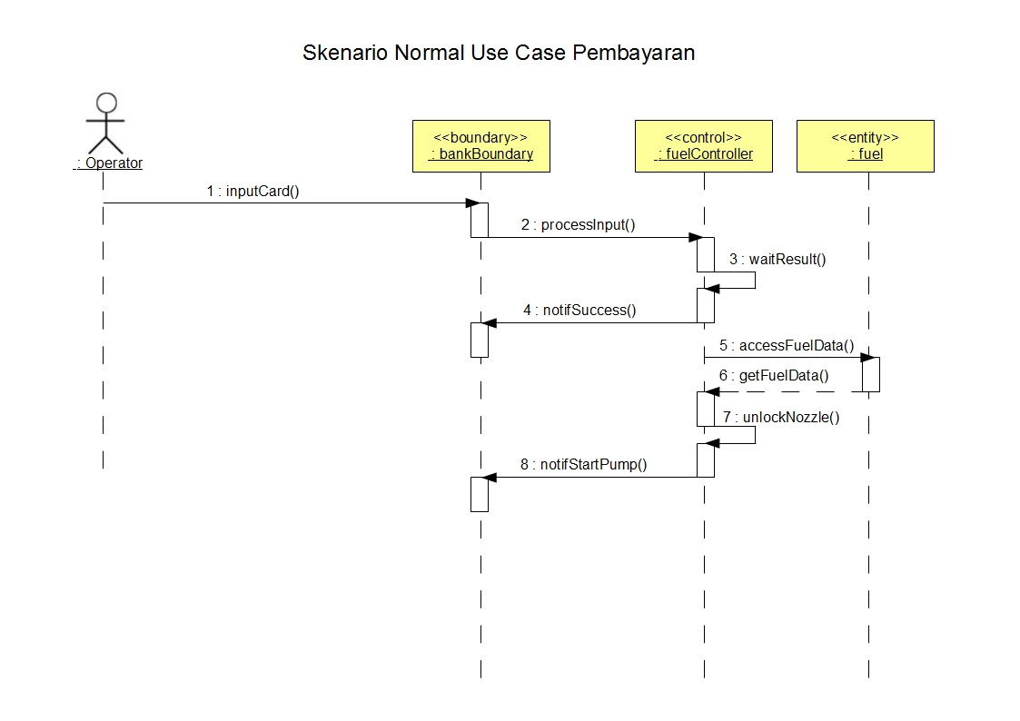

Gambar 4‑4 Diagram Sequence Skenario UC-2.0 Use Case Membayar Bensin

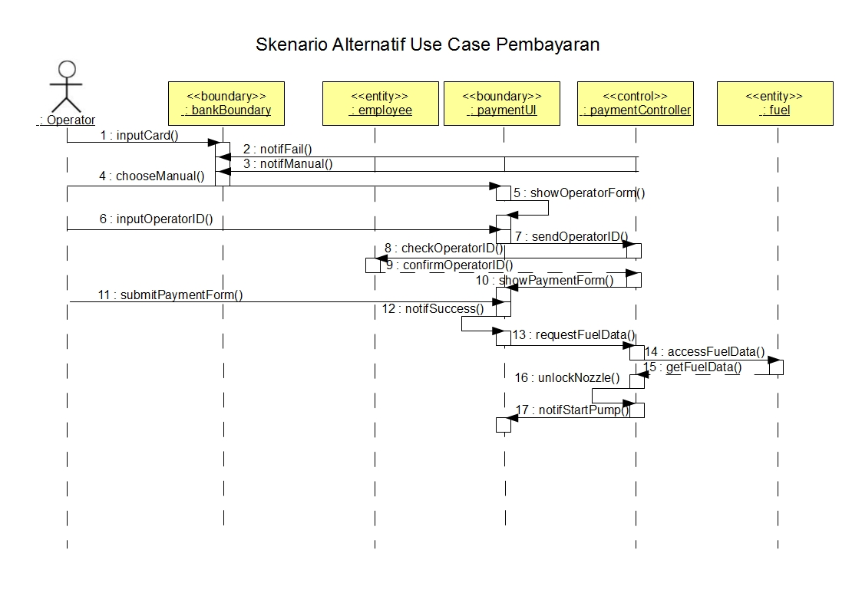

Gambar 4‑5 Diagram Sequence Skenario UC-2.1 Use Case Gagal Membayar ke Bank

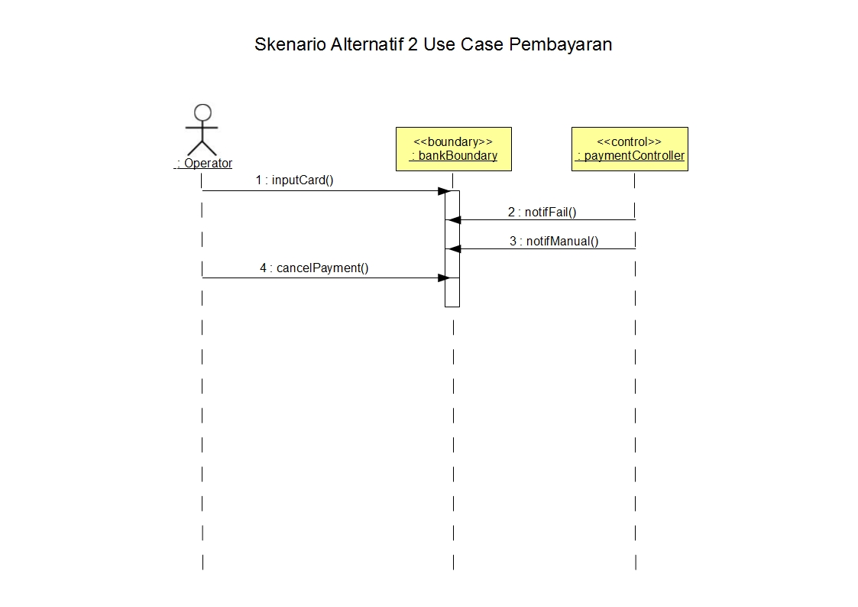

Gambar 4‑6 Diagram Sequence Skenario UC-2.2 Use Case Pembeli Menolak Pembayaran Manual

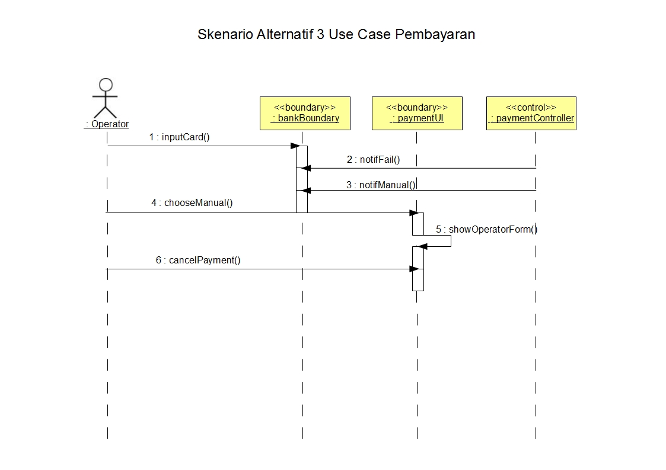

Gambar 4‑7 Diagram Sequence Skenario UC-2.3 Use Case Pembeli Batal Membayar Manual

#### Diagram Sequence Use Case 3.0 Mengisi Bensin

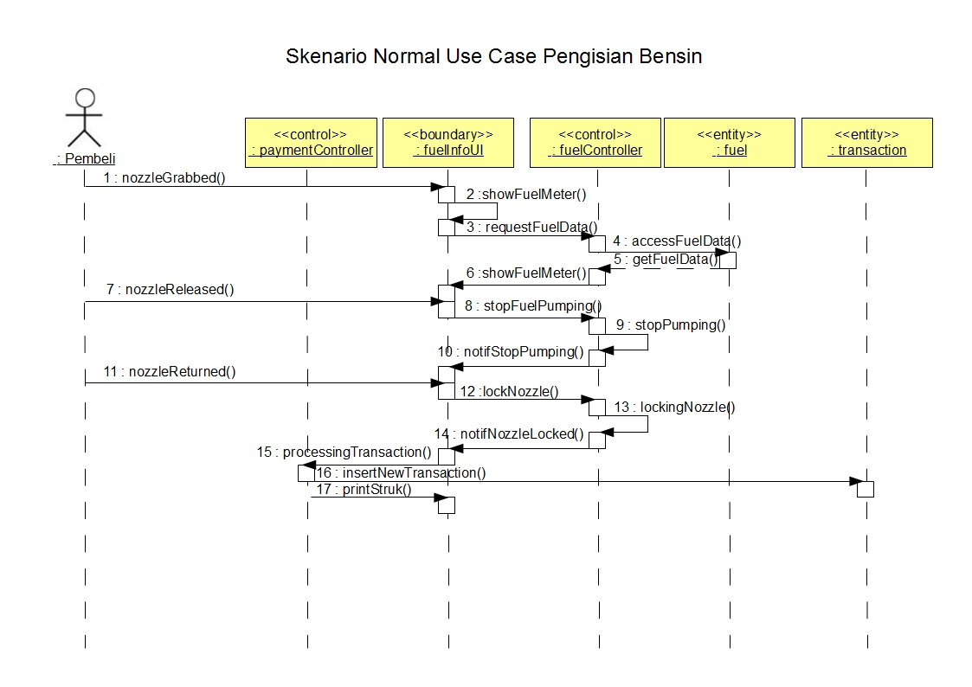

Gambar 4‑8 Diagram Sequence Skenario UC-3.0 Use Case Mengisi Bensin

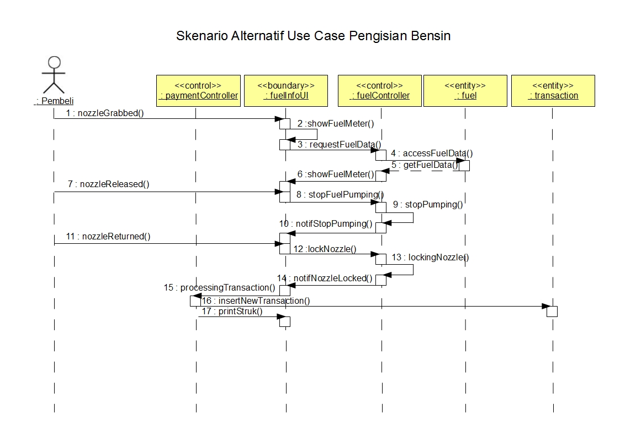

Gambar 4‑9 Diagram Sequence Skenario UC-3.1 Use Case Mengisi Bensin Setelah Meteran Menunjukkan Angka 0

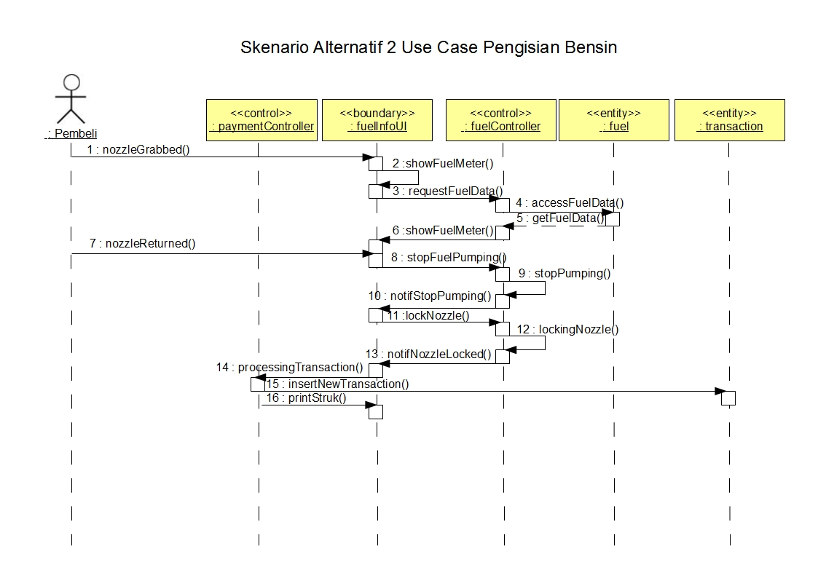

Gambar 4‑10 Diagram Sequence Skenario UC-3.2 Use Case Mengisi Bensin Sebelum Meteran Menunjukkan Angka 0

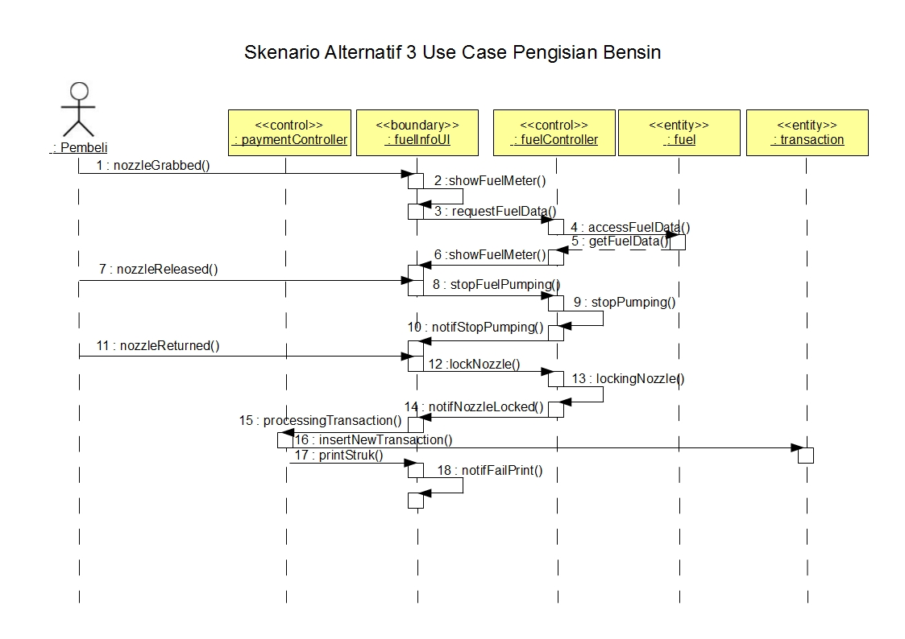

Gambar 4‑11 Diagram Sequence Skenario UC-3.3 Use Case Mengisi Bensin Dengan Kertas Struk Habis

#### Diagram Sequence Use Case 4.0 Melihat Data Transaksi per Periode

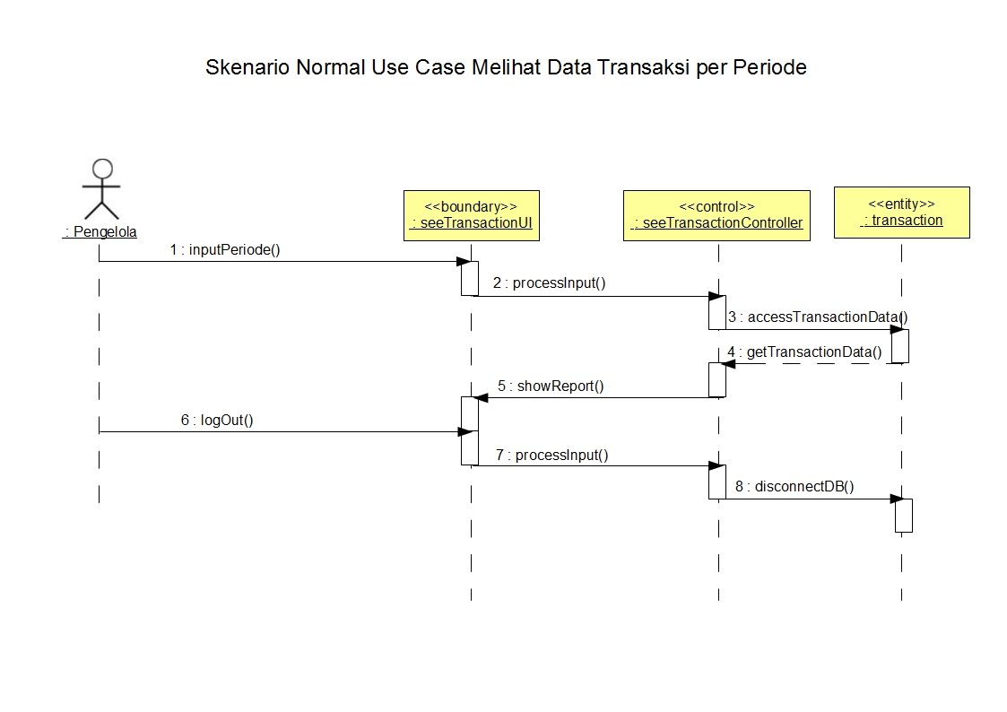

Gambar 4‑12 Diagram Sequence Skenario UC-4.0 Use Case Melihat Data Transaksi per Periode

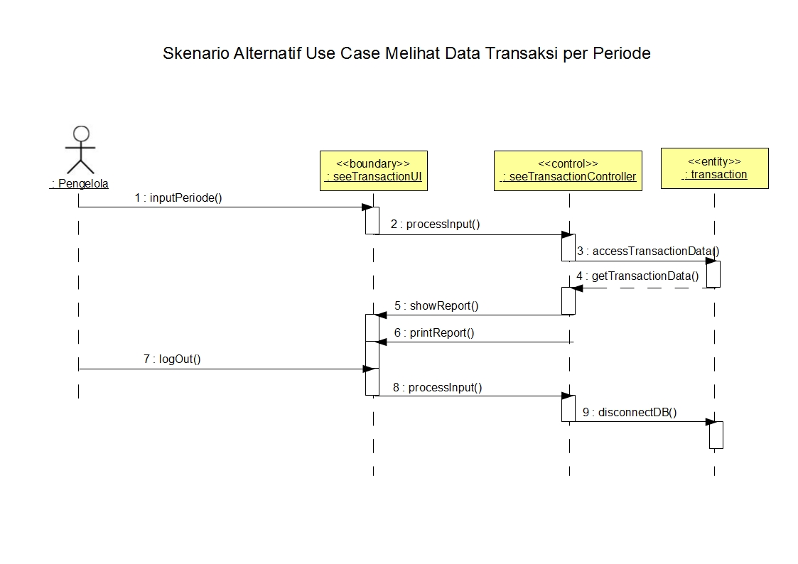

Gambar 4‑13 Diagram Sequence Skenario UC-4.1 Use Case Mencetak Data Transaksi per Periode

Sequence Skenario UC-3.3 Use Case Mengisi Bensin Dengan Kertas Struk Habis

#### Diagram Sequence Use Case 4.0 Melihat Data Transaksi per Periode



Gambar 4‑12 Diagram Sequence Skenario UC-4.0 Use Case Melihat Data Transaksi per Periode



### Gambar 4‑13 Diagram Sequence Skenario UC-4.1 Use Case Mencetak Data Transaksi

Sequence Skenario UC-3.3 Use Case Mengisi Bensin Dengan Kertas Struk Habis

#### Diagram Sequence Use Case 6.0 Add Forum Diskusi

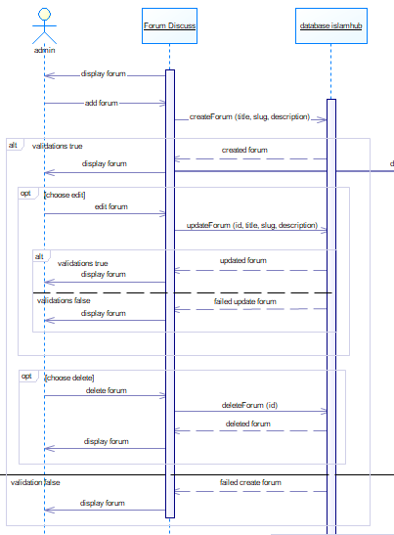

#### Diagram Sequence Use Case 7.0 Add Topic Diskusi

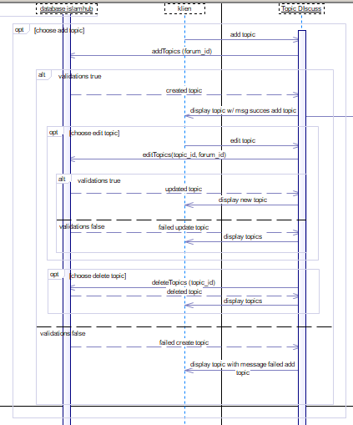

#### Diagram Sequence Use Case 8.0 Add Komentar Topic

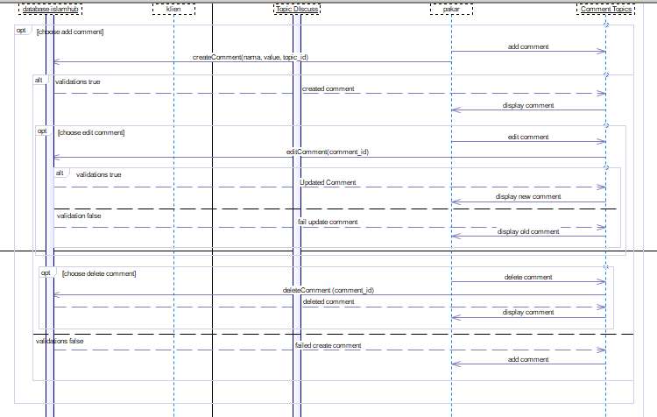

#### Diagram Sequence Use Case 9.0 Cari Forum

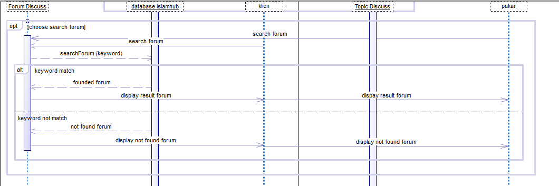

#### Diagram Sequence Use Case 10.0 Cari Topic Discuss

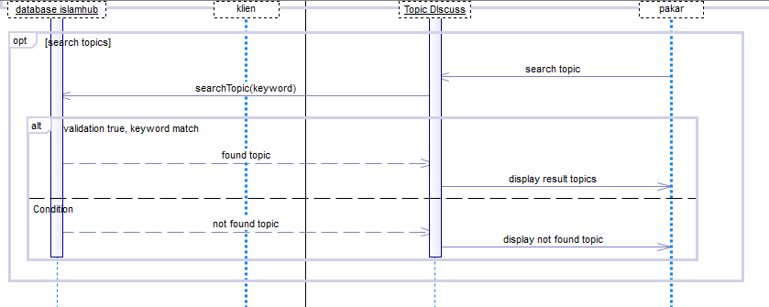

#### Diagram Sequence Use Case 6.0 Komsultasi Pribadi

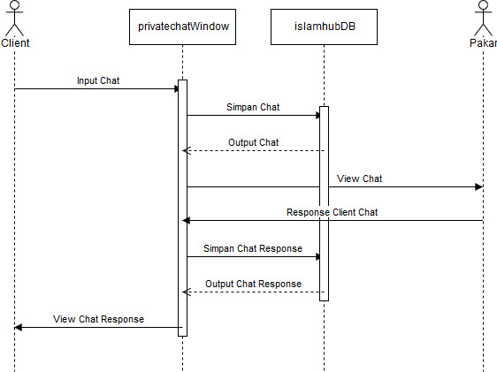

Gambar 4‑12 Diagram Sequence Skenario UC-4.0 Use Case Konsultasi Pribadi

#### Diagram Sequence Use Case 7.0 Openchat

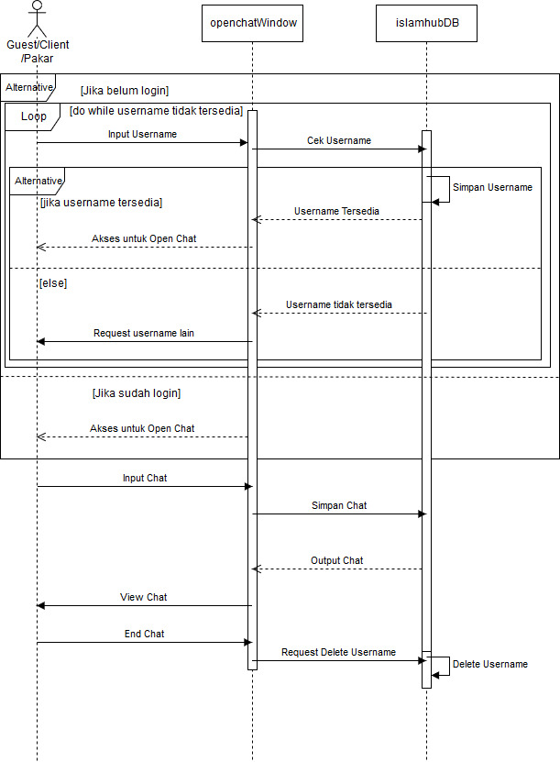

Gambar 4‑13 Diagram Sequence Skenario UC-7.0 Use Case Open Chat

### Diagram *Statechart*

#### Diagram Statechart Kelas purchaseForm

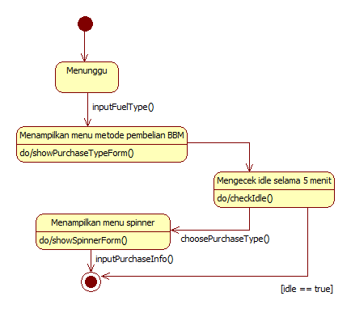

Gambar 4‑14 Diagram Statechart Kelas purchaseForm

#### Diagram Statechart Kelas purchaseController

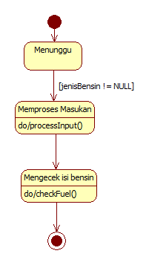

Gambar 4‑15 Diagram Statechart Kelas purchaseController

#### Diagram Statechart Kelas bankBoundary

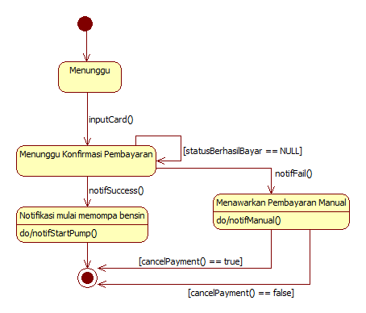

Gambar 4‑16 Diagram Statechart Kelas bankBoundary

#### Diagram Statechart Kelas paymentUI

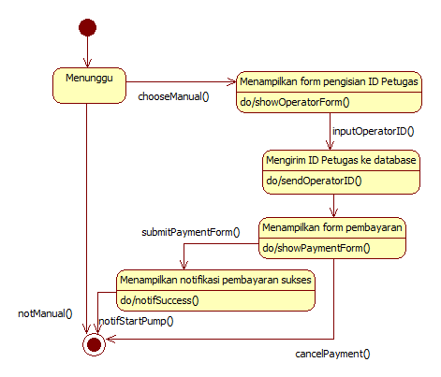

Gambar 4‑17 Diagram Statechart Kelas paymentUI

#### Diagram Statechart Kelas paymentController

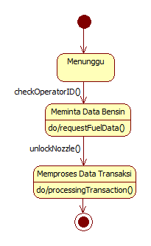

Gambar 4‑18 Diagram Statechart Kelas paymentController

#### Diagram Statechart Kelas fuelInfoUI

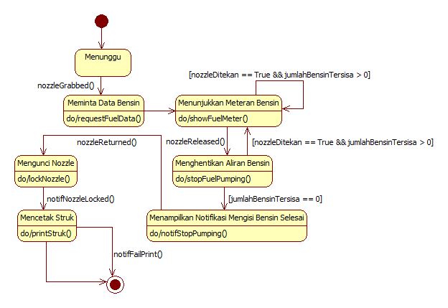

Gambar 4‑19 Diagram Statechart Kelas fuelInfoUI

#### Diagram Statechart Kelas fuelController

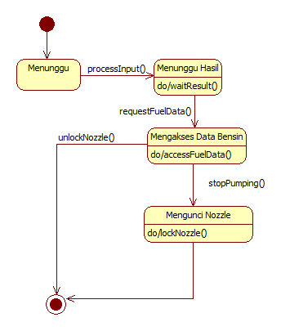

Gambar 4‑20 Diagram Statechart Kelas fuelController

#### Diagram Statechart Kelas seeTransactionUI

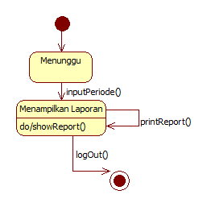

Gambar 4‑21 Diagram Statechart Kelas seeTransactionUI

#### Diagram Statechart Kelas seeTransactionController

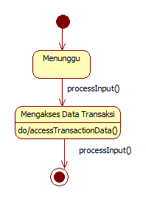

Gambar 4‑22 Diagram Statechart Kelas seeTransactionController

### Model Perancangan Data Fisik

Rancangan data fisik ini akan diimplementasikan dengan Mysql. Diagram model data fisik dapat dilihat pada gambar 4-23.

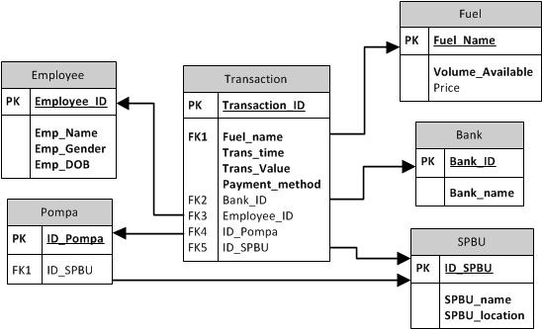

Gambar 4‑23 Diagram Perancangan Data Fisik

Tabel VI Daftar Tabel Data Fisik

| **Nama Tabel** | **Kelas Terkait** | **Keterangan** |
| --- | --- | --- |
| Fuel | fuel, purchaseController | Tabel yang menyimpan data ketersediaan tiap jenis BBM |
| Transaction | transaction, paymentController, seeTransactionController | Tabel yang menyimpan data transaksi |
| Employee | employee, transaction, paymentController, seeTransactionController | Tabel yang menyimpan identifikasi petugas yang masih valid |
| Bank | transaction, paymentController, seeTransactionController | Tabel yang menyimpan data kode dan nama bank yang bekerja sama dengan SPBU untuk pembayaran elektronik |
| SPBU | transaction, paymentController, seeTransactionController | Tabel yang menyimpan data SPBU yang dikelola oleh pengelola dan lokasinya |
| Pompa | transaction, paymentController, seeTransactionController | Tabel yang menyimpan data pompa dan SPBU tempat pompa berada |

## Perancangan Antarmuka Pengguna

### Deskripsi Umum Antarmuka Pengguna

Antarmuka yang dibutuhkan untuk mengoperasikan perangkat lunak ini dibagi menjadi 2 jenis kelompok user yaitu pelanggan dan petugas SPBU. User interface yang akan ditampilkan untuk kelompok pelanggan adalah sebagai berikut:

1. Layar pemilihan jenis bahan bakar yang akan diisi.

Berisi pilihan-pilihan jenis bahan bakar yang dapat dipiih oleh pelanggan untuk diisi ke kendaraan mereka.

1. Layar pengisian jumlah pembelian.

Pada layar ini akan terdapat tombol-tombol angka dan sebuah textbar yang dapat diisi oleh para pelanggan untuk melakukan pengisian jumlah pembelian berdasarkan nilai mata uang ataupun volume bahan bakar dalam ukuran Liter.

1. Layar pemilihan cara pembayaran.

Pada antarmuka ini, terdapat pilihan cara pembayaran elektronik yang dapat dipilih oleh pengguna yaitu menggunakan kartu debet atau kredit

1. Layar perintah untuk melakukan pembayaran.

Layar yang berisi peringatan/perintah agar pelanggan melakukan pembayaran melalui alat yang telah disediakan.

1. Layar konfirmasi untuk pengisian.

Layar untuk memberitahukan kepada pelanggan bahwa mereka bisa melakukan pengisian (apabila proses pembayaran telha berhasil dilakukan) atapun adanya kegagalan pada proses pembayaran.

1. Layar tanda selesai pengisian.

Layar tampilan untuk memberitahukan kepada pelanggan bahwa pengisian telah selesai dan bukti pembayaran telah tercetak.

Sedangkan untuk kelompok petugas, hanya ada 1 jenis layar tampilan yang mengakses ke sistem yaitu layar tampilan untuk memeasukan key petugas ketika dilakukan pembayaran secara manual.

### Deskripsi Layar

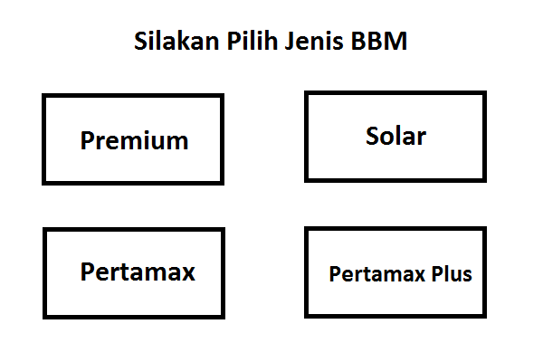

Gambar 4‑24 Layar 1

Tabel VII Deskripsi Layar 1 Pemilihan Jenis BBM

| **Id_Objek** | **Jenis** | **Nama** | **Keterangan** |
| --- | --- | --- | --- |
| Label1 | Label | Silakan Pilih Jenis BBM | - |
| Button1 | Button | Premium | Jika diklik, sistem akan mencatat pilihan bensin dengan string ‘Premium’, dan mengganti layar ke layar 2 |
| Button2 | Button | Solar | Jika diklik, sistem akan mencatat pilihan bensin dengan string ‘Solar’ , dan mengganti layar ke layar 2 |
| Button3 | Button | Pertamax | Jika diklik, sistem akan mencatat pilihan bensin dengan string ‘Pertamax’ , dan mengganti layar ke layar 2 |
| Button4 | Button | Pertamax Plus | Jika diklik, sistem akan mencatat pilihan bensin dengan string ‘Pertamax Plus’ , dan mengganti layar ke layar 2 |
|  |  |  |  |
|  |  |  |  |
|  |  |  |  |

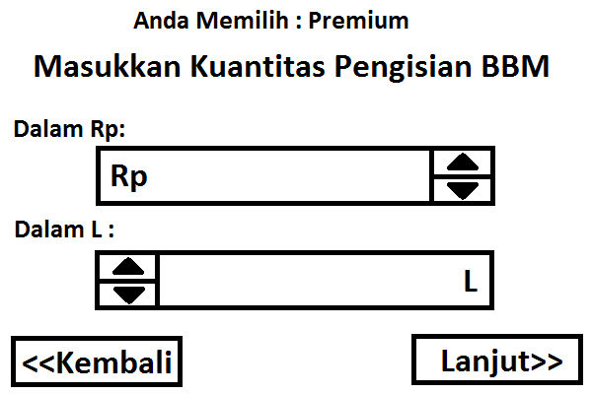

Gambar 4‑25 Layar 2

Tabel VIII Deskripsi Layar 2 Pengisian Jumlah Pembelian

| **Id_Objek** | **Jenis** | **Nama** | **Keterangan** |
| --- | --- | --- | --- |
| Label2 | Label | Anda Memilih: <JenisBBM> | JenisBBM didapat dari input di layar 1 |
| Label2 | Label | Masukkan Kuantitas Pengisian BBM | - |
| Label3 | Label | Dalam Rp: | - |
| Label4 | Label | Dalam L: | - |
| Spinner1 | Spinner | - | Jika diklik, maka spinner2 menunjukkan angka 0. Jika panah atas diklik, kuantitas yang ditunjukan akan bertambah sebanyak 1000. Jika panah atas diklik dan ditahan, kuantitas yang ditunjukan akan terus bertambah dengan kelipatan 1000 dan berhenti maksimal sejumlah bensin yang tersisa dikonversi ke rupiah. Jika panah bawah diklik, kuantitas yang ditunjukan akan berkurang sebanyak 1000. Jika panah bawah diklik dan ditahan, kuantitas yang ditunjukan akan terus berkurang dengan kelipatan 1000, dan berhenti maksimal di angka 0. |
| Spinner2 | Spinner | - | Jika diklik, maka spinner1 menunjukkan angka 0. Jika panah atas diklik, kuantitas yang ditunjukan akan bertambah sebanyak 0,1. Jika panah atas diklik dan ditahan, kuantitas yang ditunjukan akan terus bertambah dengan kelipatan 0.1 dan berhenti maksimal sejumlah bensin yang tersisa dalam liter. Jika panah bawah diklik, kuantitas yang ditunjukan akan berkurang sebanyak 0,1. Jika panah bawah diklik dan ditahan, kuantitas yang ditunjukan akan terus berkurang dengan kelipatan 0,1 , dan berhenti maksimal di angka 0. |
| Button5 | Button | Lanjut >> | Mencatat kuantitas bensin dengan nilai dari spinner yang bernilai >0. Jika kedua spinner berisi 0, menampilkan pesan untuk mengisi salah satu spinner. |
| Button6 | Button | Kembali<< | Mengganti layar menjadi layar 1 |

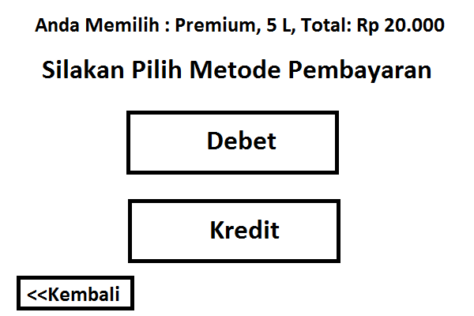

Gambar 4‑26 Layar 3

Tabel IX Deskripsi Layar 3 Pemilihan Cara Pembayaran

| **Id_Objek** | **Jenis** | **Nama** | **Keterangan** |
| --- | --- | --- | --- |
| Label5 | Label | Anda Memilih : <JenisBBM>, <kuantitasBBM>, Total: Rp <rpBBM> | JenisBBM didapat dari input di layar 1, kuantitasBBM didapat dari input layar 2, rpBBM didapat dari konversi ke rupiah kuantitasBBM |
| Label6 | Label | Silakan Pilih Metode Pembayaran | - |
| Button7 | Button | Debet | Jika diklik, sistem akan mencatat pilihan metode pembayaran dengan string ‘Debet’ , dan mengganti layar ke layar 4 |
| Button8 | Button | Kredit | Jika diklik, sistem akan mencatat pilihan metode pembayaran dengan string ‘Kredit’ , dan mengganti layar ke layar 4 |
| Button9 | Button | Kembali<< | Mengganti layar menjadi layar 2 |

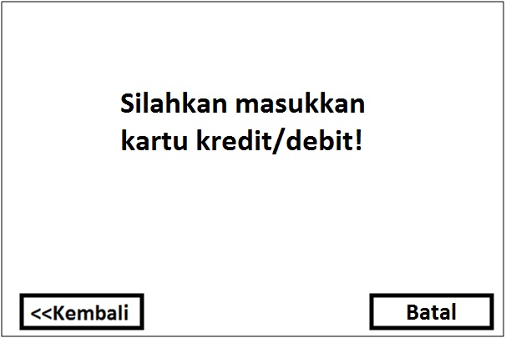

Gambar 27 Layar 4

Tabel X Deskripsi Layar 4. Layar Perintah untuk Pembayaran

| **Id_Objek** | **Jenis** | **Nama** | **Keterangan** |
| --- | --- | --- | --- |
| Label1 | Label | Silahkan masukkan kartu kredit/debit! | Setelah kartu kredit dimasukkan, jika bisa menghubungi bank, dilanjutkan layar 4.1. Jika tidak, dilanjutkan layar 4.3 |
| Button1 | Button | Batal | Mengganti layar menjadi layar 1 |
| Button2 | Button | Kembali<< | Mengganti layar menjadi layar 3 |

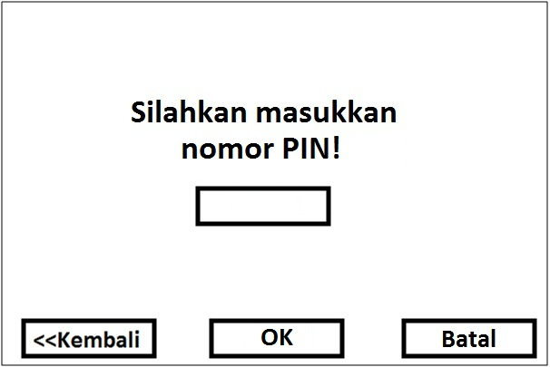

Gambar 28 Layar 4.1

Tabel XI Deskripsi Layar 4.1 Layar Perintah Memasukkan PIN

| **Id_Objek** | **Jenis** | **Nama** | **Keterangan** |
| --- | --- | --- | --- |
| Label2 | Label | Silahkan masukkan nomor PIN! |  |
| Button3 | Button | OK | Jikadiklik, lanjut ke layar 4.2 |
| Button4 | Button | Batal | Mengganti layar menjadi layar 1 |
| PasswordField1 | Password Field |  | Menerima input nomor PIN |
| Button5 | Button | Kembali<< | Mengganti layar menjadi layar 3 |

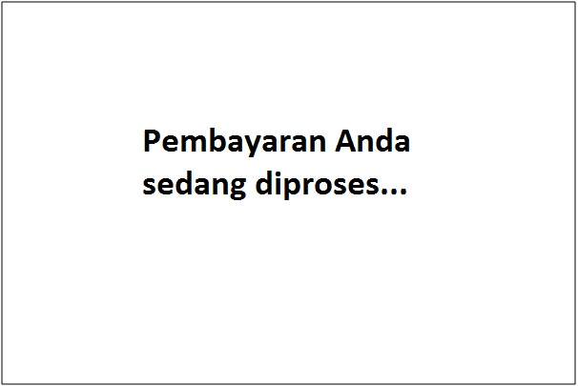

Gambar 29 Layar 4.2

Tabel XII Deskripsi Layar 4.2 Layar Perintah Menunggu Proses Pembayaran Elektronik

| **Id_Objek** | **Jenis** | **Nama** | **Keterangan** |
| --- | --- | --- | --- |
| Label3 | Label | Pembayaran Anda sedang diproses | Ditampilkan selama menunggu informasi keberhasilan pembayaran dari Bank. Jika berhasil dilanjutkan layar 5, jika tidak dilanjutkan layar 4.3 |

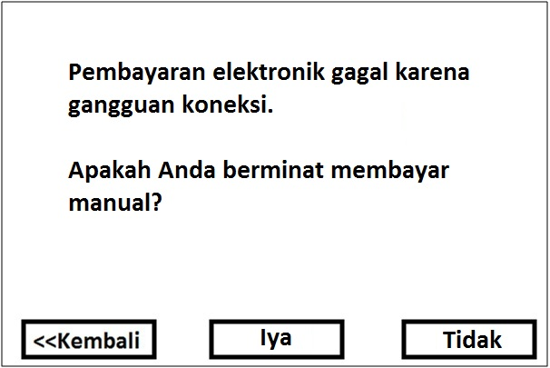

Gambar 30 Layar 4.3

Tabel XIII Deskripsi Layar 4.3 Layar Penawaran Pembayaran Menual

| **Id_Objek** | **Jenis** | **Nama** | **Keterangan** |
| --- | --- | --- | --- |
| Label4 | Label | Pembayaran elektronik gagal karena <info kegagalan>. Apakah Anda berminat membayar manual? | <info kegagalan> berisi alasan kegagalan dari bank |
| Button6 | Button | Iya | Jika diklik, lanjut ke layar 4.4 |
| Button7 | Button | Tidak | Jika diklik, lanjut ke layar 1 |
| Button8 | Button | Kembali<< | Mengganti layar menjadi layar 3 |
|  |  |  |  |

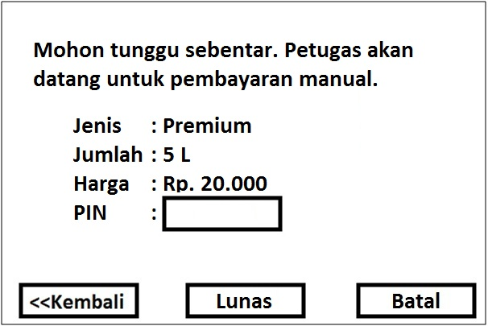

Gambar 31 Layar 4.4

Tabel XIV Deskripsi Layar 4.4 Layar Perintah Menunggu Pembayaran Manual

| **Id_Objek** | **Jenis** | **Nama** | **Keterangan** |
| --- | --- | --- | --- |
| Label5 | Label | Mohon tunggu sebentar. Petugas akan datang untuk pembayaran manual. |  |
| Label6 | Label | PIN : < PasswordField2> |  |
| PasswordField2 | Password Field |  | Menerima input PIN |
| Label7 | Label | Jenis : <Jenis Bensin> | <Jenis Bensin> berisi teks nama bensin yang dibeli |
| Label8 | Label | Jumlah : <Jumlah Bensin> | <Jumlah Bensin> berisi teks jumlah bensin yang dibeli |
| Label9 | Label | Harga : <Jumlah Harga> | <Jumlah Harga> berisi teks nama bensin yang dibeli |
| Button9 | Button | Lunas | Jika diklik transaksi akan terdata dan lanjut ke layar 5. |
| Button10 | Button | Kembali<< | Mengganti layar menjadi layar 3 |
| Button11 | Button | Batal | Mengganti layar menjadi layar 1 |

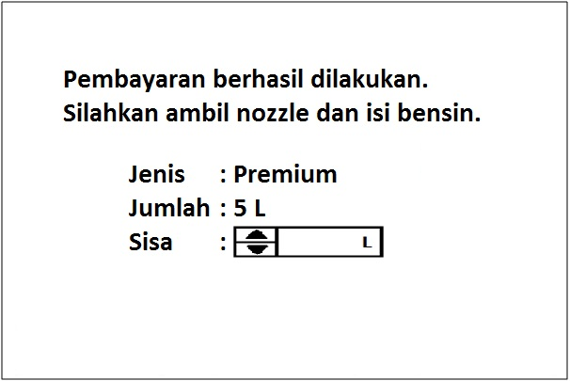

Gambar 32 Layar 5

Tabel XV Deskripsi Layar 5. Layar Konfirmasi untuk Pengisian

| **Id_Objek** | **Jenis** | **Nama** | **Keterangan** |
| --- | --- | --- | --- |
| Label1 | Label | Pembayaran berhasil dilakukan. Silahkan ambil nozzle dan isi bensin. |  |
| Label2 | Label | Jenis : <Jenis Bensin> | <Jenis Bensin> berisi teks nama bensin yang dibeli |
| Label3 | Label | Jumlah : <Jumlah Bensin> | <Jumlah Bensin> berisi teks jumlah bensin yang dibeli |
| Label4 | Label | Sisa : |  |
| Spinner1 | Spinner |  | Menunjukkan jumlah bensin yang sudah dibeli tapi belum diisikan dalam satuan liter. Angka pada spinner akan berkurang sesuai bensin yang mengalir pada nozzle. Tidak bisa menerima input selain dari nozzle. |

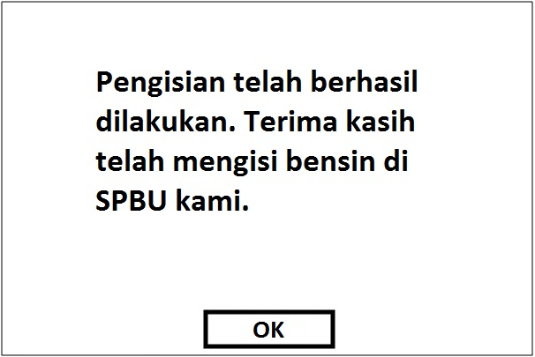

Gambar 33 Layar 6

Tabel XVI Deskripsi Layar 6. Layar Tanda Selesai Pengisian

| **Id_Objek** | **Jenis** | **Nama** | **Keterangan** |
| --- | --- | --- | --- |
| Label5 | Label | Pengisian telah berhasil dilakukan. Terima kasih telah mengisi bensin di SPBU kami. | Setelah 10 detik, pindah ke layar 1 |
| Button1 | Button | OK | Mengganti layar menjadi layar 1 |

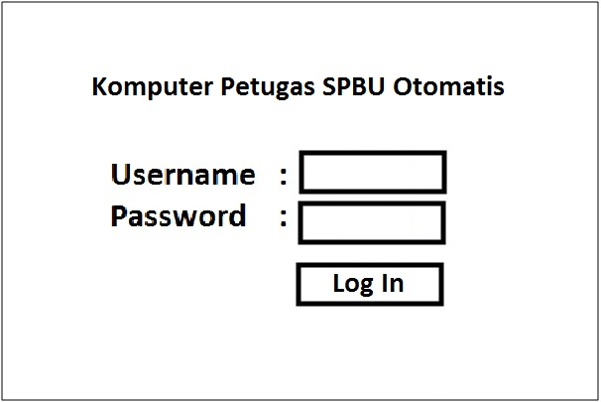

Gambar 34 Layar Log In Komputer Petugas

Tabel XVII Deskripsi Layar 7. Layar Log In Komputer Petugas

| **Id_Objek** | **Jenis** | **Nama** | **Keterangan** |
| --- | --- | --- | --- |
| Label1 | Label | Komputer Petugas SPBU Otomatis |  |
| Label2 | Label | Username : |  |
| Label3 | Label | Password : |  |
| TextField1 | Text Field |  | Menerima input username |
| PasswordField1 | Password Field |  | Menerima input password |
| Button1 | Button | Log In | Jika username dan password benar, lanjut ke layar 7.1. Jika salah, member suara error. |

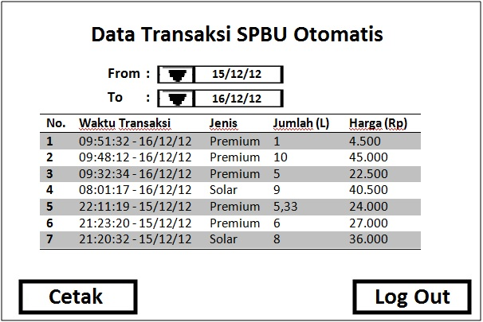

Gambar 35 Layar Pemeriksaan Data Transaksi

Tabel XVIII Deskripsi Layar 6. Layar Pemeriksaan Data Transaksi

| **Id_Objek** | **Jenis** | **Nama** | **Keterangan** |
| --- | --- | --- | --- |
| Label4 | Label | Data Transaksi SPBU Otomatis |  |
| Label5 | Label | From : |  |
| Label6 | Label | To : |  |
| ComboBox1 | Combo Box |  | Memberi pilihan input tanggal awal transaksi yang akan ditampilkan |
| ComboBox2 | Combo Box |  | Memberi pilihan input tanggal akhir transaksi yang akan ditampilkan |
| Tabel1 | Tabel |  | Berisi sesuai data pada database dan jangka waktu yang dipilih |
| Button2 | Button | Cetak | Mencetak tabel transaksi pada tampilan |
| Button3 | Button | Log Out | Jika diklik pindah ke layar 7. |

# Lampiran A. Kerunutan (*traceability*)

## Use Case vs Komponen

|  |  |  |
| --- | --- | --- |
| **No.** | **ID Use Case** | **ID Komponen** |
| 1 | UC-1 | 1. C-1  2. C-2  3. C-4 |
| 2 | UC-2 | 1. C-2  2. C-3  3. C-4 |
| 3 | UC-3 | 1. C-1  2. C-3  3. C-4 |
| 4 | UC-4 | 1. C-4  2. C-5 |

## Komponen vs Interface vs Kelas

|  |  |  |  |
| --- | --- | --- | --- |
| **No.** | **ID Komponen** | **ID Interface** | **Kelas Terkait** |
| 2 | C-1 | 1. I-1 2. I-3 | 1. CL-6 2. CL-7 3. CL-10 |
| 3 | C-2 | 1. I-2 2. I-4 | 1. CL-1 2. CL-2 |
| 4 | C-3 | 1. I-1 2. I-2 3. I-5 | 1. CL-3 2. CL-4 3. CL-5 |
| 5 | C-4 | 1. I-3 2. I-4 3. I-5 4. I-6 | 1. CL-11 2. CL-12 |
| 7 | C-5 | 1. I-6 | 1. CL-8 2. CL-9 |

## Use Case vs Antarmuka Pengguna

|  |  |  |
| --- | --- | --- |
| **No.** | **ID Use Case** | **ID Layar** |
| 1 | UC-1 | 1. Layar 1  2. Layar 2 |
| 2 | UC-2 | 1. Layar 3 2. Layar 4 3. Layar 4.1 4. Layar 4.2 5. Layar 4.3 6. Layar 4.4 |
| 3 | UC-3 | 1. Layar 5 2. Layar 6 |
| 4 | UC-4 | 1. Layar 7 2. Layar 7.1 |

## Use Case vs Sequence

|  |  |  |
| --- | --- | --- |
| **No.** | **ID Use Case** | **ID Sequence Diagram** |
| 1 | UC-1 | 1. SDUC-1.0 2. SDUC-1.1 |
| 2 | UC-2 | 1. SDUC-2.0 2. SDUC-2.1 3. SDUC-2.2 4. SDUC-2.3 |
| 3 | UC-3 | 1. SDUC-3.0 2. SDUC-3.1 3. SDUC-3.2 4. SDUC-3.3 |
| 4 | UC-4 | 1. SDUC-4.0 2. SDUC-4.1 |